DÜĞME

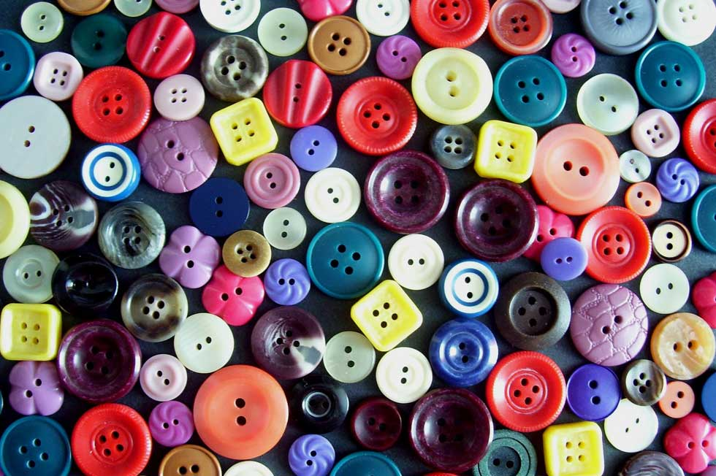
Düğme; kapama ve süsleme amaçlı giysiye tutturulan üç boyutlu bir malzemedir ve giysiyi kapamak için bir ilikten geçirilir. Düğmeler ceket, palto önlerinde, kol manşetlerinde, gömlek ve bluzlarda fonksiyonel olarak, ceket ve paltonun kollarında süsleme amacı ile kullanılır.
Düğmeler ilk kez bir süs aksesuarı olarak 13. yüzyılda ortaya çıkmış ve sonradan kapama amacı olan bir malzeme olarak kullanılmaya başlanmıştır. 16. yüzyılda giysilerde her türlü düğme kullanılmıştır.

DÜĞME YAPIMI VE DÜĞME YAPIMINDA KULLANILAN MALZEMELER
Düğmeler tek veya birden fazla parçalardan meydana gelebilirler. Çok parçalı düğmelerin üst alt parçaları birbirinden farklı malzemelerden yapılabilir. Parçalar birbirine lehimleme, perçinleme, kıstırma, yapıştırma yoluyla bağlanabilirler. Yapıştırma maddesiyle birleştirilen düğmeler, eğer yapışkan madde suda, deterjanda veya kuru temizlikte çözülebilen özellikte ise, temizleme sonrasında parçalar birbirinden kolayca ayrılabilir.
Düğmelere uygulanan bitim işlemleri kullanım amacına göre değişir. Piyasada parlaktan mata varıncaya kadar çok değişik çeşitlerde düğmeler bulunmaktadır. Amaca göre parlatma, eskitme, boyama, cilalama gibi değişik işlemler uygulanır. Düğmelerde kullanılan diğer doğal maddeler tahta, kemik, kabuk, boynuz, cam, kauçuk, deri, pirinç, nikel, bakır, gümüş, kalay-kurşun alaşımı olabilir.
Plastik düğmelerde naylon, polyester, melamin ve üre gibi hammaddeler kullanılmaktadır. Plastik düğmeler kalıplara dökülerek elde edilirler. Sentetik reçine döner bir haznenin içine dökülür. Reçineden yumuşak bir hamur tabakası elde edilir. Bu tabaka içine boya eklenerek kalıplar yardımıyla düğmeler kesilerek çıkarılır. Torna veya benzeri makinelerle istenilen şekil verildikten sonra düğme delikleri açılır. Ham haldeki düğmeler düzleştirilmek veya parlatılmak üzere çeşitli araçlarla taşlanırlar veya ovulurlar.
Düğmenin istenen formunun çok hassas ve ölçüsünde imal edilebilmesi için özel kalıplar hazırlanıp, reçinenin enjekte edilmesi yoluyla üretilen düğmelere enjekte döküm düğmeler adı verilmektedir. Bu metot daha çok üç boyutlu ve değişik yüzeyli düğmeler için tercih edilmektedir.
DÜĞME SEÇİMİ
Düğme Seçiminde Dikkat Edilmesi Gereken Noktalar:
*Giysinin tasarım ve stiline,
*Kumaş yapısı ve ağırlığına,
*İlik tipine,
*Süs Düğmesi olup olmadığına göre,
*Giysinin bakım özelliklerine,
*Kullanılacak düğme sayısı,
*Düğmelerin kullanılacağı yer,
*Düğmenin şekli, tasarımı ve boyuna, dikkat edilmelidir.
DÜĞME TİPLERİ
İkiye ayrılır;
*Dikilen Düğmeler
-Delikli Düğmeler
-Ayaklı Düğmeler
*Çakılan Düğmeler
-Perçin Bağlama
-Tek Uçlu Bağlantı
-İki Uçlu Bağlantı
DİKİLEN DÜĞMELER
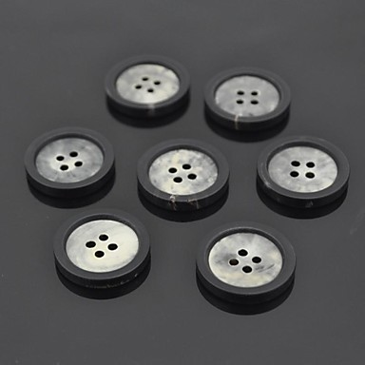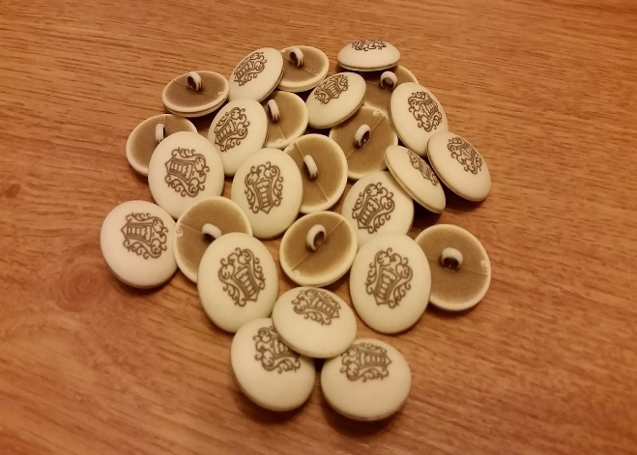
DELİKLİ DÜĞME AYAKLI DÜĞME
Dikilebilen düğmeler delikli ve ayaklı olmak üzere iki biçimde üretilirler. Düğmenin kumaşa bağlanması ipliğin delik veya ayaklardan geçirilmesi ile olur. Genellikle delikli düğmelerde iki veya dört delik bulunmakla beraber, bazen firmanın tanıtıcı özelliği olsun diye üç, beş delikli de yapılabilir. Delikli düğmeler yassı veya iplikle ayak oluşturulacak şekilde yüksek dikilirler.
Ayaklı düğmelerin alt kısımlarında kısa sapları bulunur. Bu ayaklar değişik biçimlerde yapılabilir. Düğme ile bütünleşik olarak dökülebilir, kumaştan yapılabilir veya ayrı bir parça olarak düğmenin alt tarafına geçirilebilir. Kumaş ayaklar genellikle kumaş kaplı düğmelerde bulunur. Bu ayaklar fazla dayanıklı değildirler. Fazlaca bir kuvvet karşısında düğmeden ayrılırlar. Ayaklı düğmeler sabit veya seyyar olarak kullanılabilirler.

ÇAKILAN DÜĞMELER
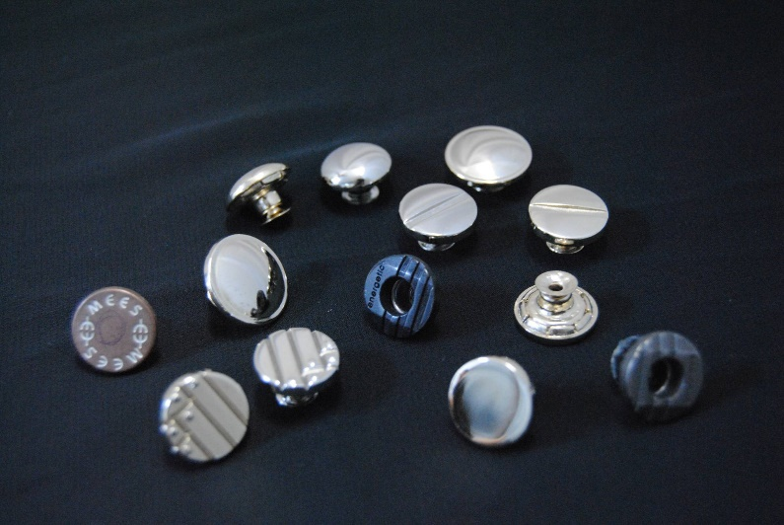
Çakma düğmeler de bir çeşit ayaklı düğmelerdir. Kumaşa iplikle bağlanmazlar. Sağlamdırlar. Birden fazla parçadan oluşurlar. Genelde kapak, disk, ayak, ve çivi olmak üzere dört parçadan oluşurlar. Bu düğmeler çakılarak kumaşın arka yüzüne geçer ve düğme ayağı ile kenetlenirler. Çakma sırasında bir zarar görmemesi için kapak sert yapılı disk tarafından desteklenir. Disk ayak parçasının içine gömülecek biçimde tasarlanmıştır. Çakma düğmeler kot pantolon, ceket gibi spor giysilerde kullanılmaktadır.

DÜĞME ÖLÇÜLERİ
Düğmelerin ölçülendirilmesi düğme çapı, kalınlığı, delik büyüklüğü, delikler arası mesafe, ayak tipi, derinliği, boyu gibi değişik açılardan ele alınarak yapılabilmektedir. Düğme ölçüleri kullanılan makine ve uygulama yöntemine bağlı olarak belli sınırlar arasında tutulabilir. Düğme boyutları, uygulanacak giysinin modeli, giyside kullanılması düşünülen düğme sayısı, tutma mukavemeti, arzu edilen görüntü gibi kriterler göz önünde bulundurularak belirlenir. Düğme çapları 1/40 inçe karşı gelen bir ölçü ile ifade edilirler.

DÜĞME KALİTESİ
Düğmelerin mukavemetli, minimum 100 Newton’ luk kuvvete dayanıklı olmaları beklenir. Siparişe özel yıkama şartlarında yıkandığında, renginde akma ve solma olmamalı, işletme koşullarında ütülendiğinde formu bozulmamalı, akma veya solma meydana gelmemelidir.
Plastik düğmelerde mümkünse PVC harici malzemeler seçilmeli, toplam kadminyum miktarı 50 ppm’i geçmemelidir. Güç tutuşurluk maddeleri brom içermemeli, klorparafin kullanılmamalıdır. Son ürün sadece çok düşük ve ayrılabilen monomer (tek molekül zinciri) içermelidir. Kullanılan pigmentler MAK komisyonuna göre ağır metal veya aromatik aminler (azo boyar maddeleri) içermemelidir. Organik klor çözücüler bulunmamalıdır.
Düğmenin sağlam dikilip dikilmediğini belirlemek için düğme kopma dayanımı ölçülür. Bu amaçla mukavemet ölçen test cihazlarına özel çeneler yerleştirilmektedir. Aşağıda perçinli bir çıtçıtın kopma dayanımını ölçen bir alet görülmektedir.

DÜĞMELERİN SINIFLANDIRILMASI
- Yapılarına göre
- Hammaddelerine göre
- Kullanım amacına göre
- Kullandıkları yerlere göre
Dört ana sınıfta düğme çeşitlerini toplamak mümkündür.
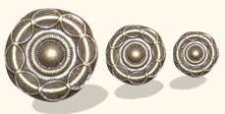
Yapılarına Göre Düğme Çeşitleri
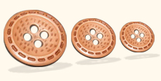
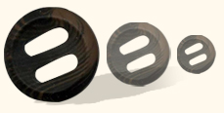

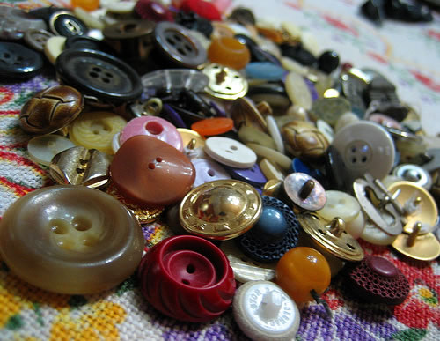

Korozo Düğme
Korozo düğmenin en hassas aşaması tecrübeli personel gerektiren boyama bölümüdür. Düğme kullandığı çevre dostu boyalar ve renk sabitleme sistemi ile buhar ve yıkamaya karşı en üst düzey dayanıklılığı elde etmiştir.

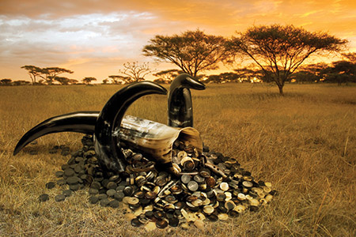

Boynuz Düğme
Boynuz düğme üretimleri gerçek bufalo ve inek boynuzlarını kullanarak yapılmaktadır.

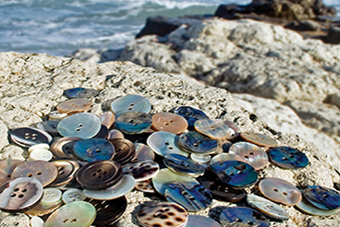

Sedef Düğme
Çevre koruma standartlarına uygun olarak toplanan TROCAS, MOP, AGOYA, RIVER vs. cins deniz kabuklarından farklı kalınlık ve boylarda sedef düğmeler üretilmektedir.

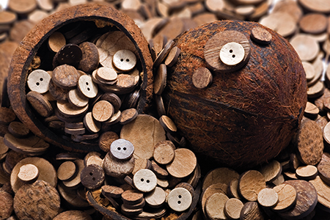

Kokonat Düğme
Kokonat Düğme Modelleri ve Kokonat Düğme Çeşitleri. Kokonat düğme üretiminin yanında toka, etiket, elçik vs. üretiminde de kokonat hammaddesini kullanmaktadır.

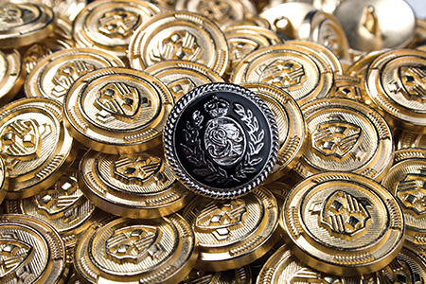

Metal Düğme
Metal Düğme Modelleri ve Metal Düğme Çeşitleri. Metalden yapılmış düğme çeşitleridir.

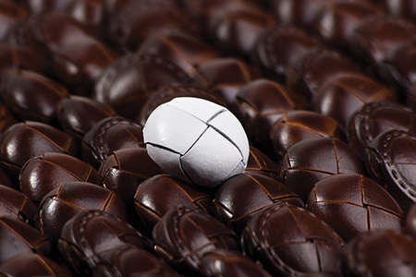

Deri Düğme

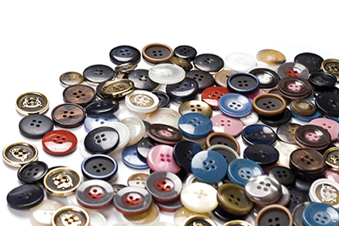

Polyester Düğme
Polyester Düğme Modelleri ve Polyester Düğme Çeşitleri. Talepler doğrultusunda polyester malzemesinden her türlü sedef düğme, boynuz düğme, korozo düğme imitasyonu düğme ve aksesuarlar daha ekonomik üretilebilmektedir.

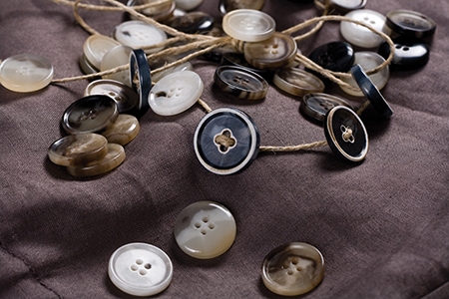

Bakalit Düğme
Bakalit düğmeler, içeriğindeki doğal malzeme oranının yüksekliği ve türlü desenlerde üretilebilmektedir.

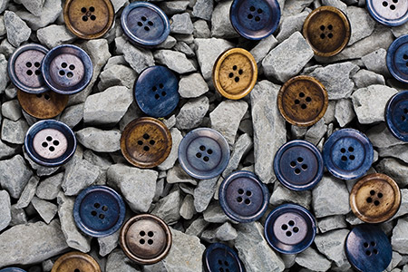

Kemik Düğme
Kemik Düğme Modelleri ve Kemik Düğme Çeşitleri. Özenle toplanan bufalo ve inek kemikleri, yine aynı itina ile çalışılarak, mükemmel kalitede bir düğme haline gelmektedir.

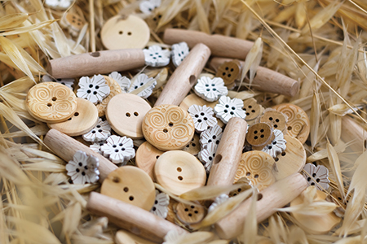

Tahta Düğme
İçten Dikilen Delikli Düğmeler

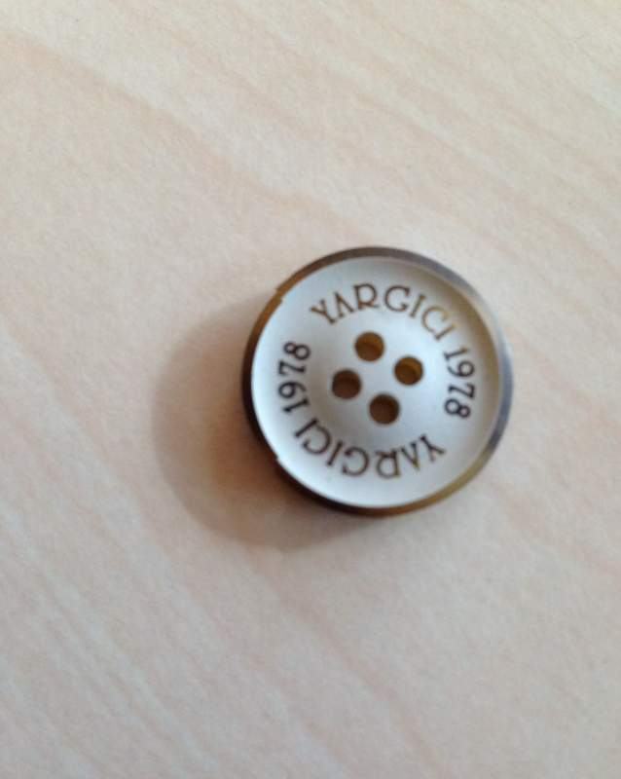

Tekstil yüzeyine tutturulmayı kolaylaştırmak için merkezden eşit uzaklıkta iki veya dört deliği bulunan düğmelerdir. Delikli düğmeler şekil ve kalınlık olarak çeşitlidir.
Delikli Düğmelerin Kullanım Alanları
- Yassı ince düğmelerin kullanışlı olduğu belde kemerde kapamanın altında
- Arka kapamalarda
- Bant kapamalarında
- Başka kapamalarla birlikte bel bandının içinde
- Pijamalarda
- Çocuk ve bebek giyiminde
- Erkek gömleklerinde
- Takma yakalarda ve yaka bantlarında
- Takviye düğmesi olarak
- Ayaklı düğmenin giysinin görünüm ve kalitesine zarar vereceği ince kumaşlardan yapılmış giysilerden kullanılır.

Alttan Dikilen Ayaklı Düğmeler
Alt kısmında bulunan bölümü metal, kumaş veya plastikten oluşmuş kendinden ayaklı olarak veya iki parçadan oluşturulan, dikiş gözü ayak bölümünde bulunan düğmelerdir.
İki parçalı düğmelerin ayak kısmı üst bölümle aynı ya da farkı maddeler kullanılarak yapılabilir. Ayaklı düğmelerde üstten herhangi bir delik görülmemektedir, dikiş işlemi alttaki gözden yapılır. Ayak bölümü giysinin katlarına yer sağlayacak kalınlığı verir ve düğmelerin iliğin üstünde kalmasını sağlar. Kapamanın yumuşak ve esnek olması iliklerin şeklini muhafaza etmesini sağlar.

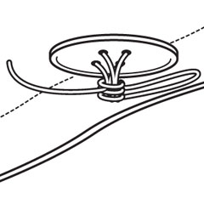

Ayaklı Düğmelerin Kullanım Alanları
- Düğmeyi tutturma ipliğinin görünmesinin giysinin estetiğini bozacağı yerlerde,
- Ağır ve hacimli kumaşlardan yapılan giysilerin kapanmasında,
- Ayak bölümünden dikilmiş düğmenin giysinin stilinin tamamlayacağı yerlerde kullanılır.

Çoban Düğme
Plastik, bambu veya deri kaplamalı çubuk şeklinde yapılan kapama malzemesidir. Çoban düğme; kalın havlu paltolar trençkotlar, mantolar gibi kıyafetlerde gözümüze çarpmaktadır. Çoban düğmeler genellikle deri veya yapay maddelerden üretilir. Çoban düğme ile kapama işlemi birleştirme dikişlerinin içine veya kumaş kenarlarına dikilen ve ilik görevi üstlenen ince şeritler tarafından tutularak yapılır.
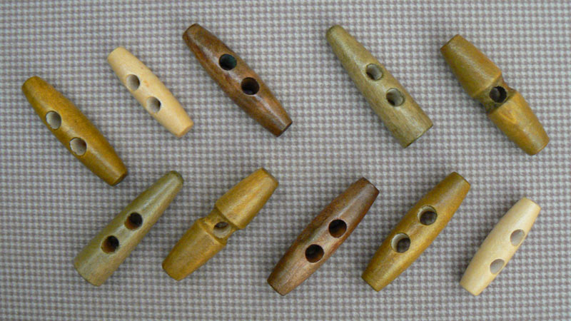

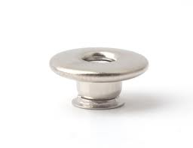
Çakma Düğme
Nikel ve pirinç gibi madenlerden değişik boy ve yüzey şekillerinde sabit veya oynar başlıklı üretilen düğmelerdir. Çakma düğmeler çakma düğme makineleri el presleri kullanılarak giysiye monte edilirler. Diğer düğme çeşitlerine göre monte edilen yerde daha sağlam kalmaktadırlar. Sabit ve oynar başlıklı çakma düğmeler genellikle denim kumaşlardan üretilen mont, pantolon ve ceket gibi spor giysilerde kullanılır.

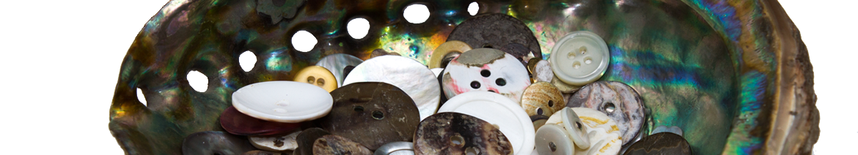

Sedef
Midye ve diğer kabuklu deniz ürünlerinden elde edilen bir düğmedir. Her renge boyanabilen ve kullanım alanı hazır giyimden ev tekstiline kadar uzanan değerli bir üründür.

Tahta
Çeşitli ağaç gövdesi ve kabuklarından elde edilen doğal bir düğme çeşididir. Tahta düğmelere lazer desen veya yazı, vernikleme ve yakma işlemleri uygulandığında çok özel modeller elde edilebilir.
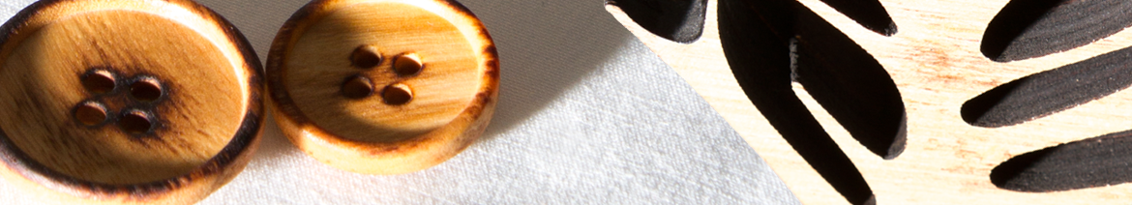

Coconut
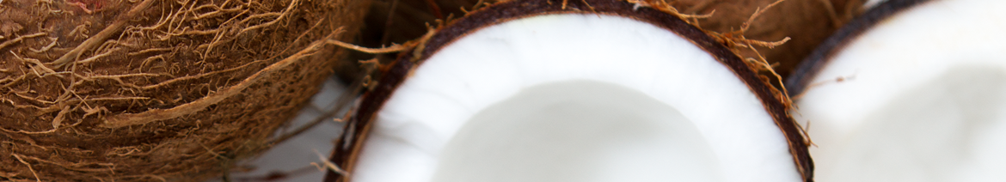
Hindistan cevizi kabuğu olan bu düğme çeşidi 14″ dan başlayarak istenilen her boyda üretilebilir. Özellikle keten ve organik kumaşlarla, yazlık ürün gruplarında tercih edilen bir düğme türüdür.

Kemik
Kemik düğmeler, boynuz ve korozo düğmeler gibi tamamen doğal ürünlerdir. Boyama, yakma ve lazer desen veya yazı işlemleri uygulanabilir. Çoğunlukta eskitme efekti verilerek kullanılır.
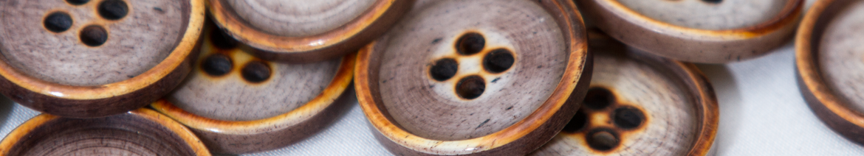

Urea
Bakalit düğme olaraktan anılan Urea düğme boynuz taklitli bir düğme çeşididir. Doğal bir ürün olması sebebiyle lazer, desen ve vıntage efektleri uygulandığında çok başarılı sonuçlar elde edilebilir. Lazer yazı veya eskitme işlemi uygulandığında kendi doğal renginden daha açık tonda bir renk ortaya çıkar.
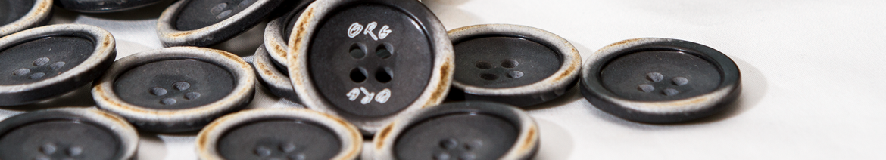

Plastik
Ana hammaddesi plastik olan bu ürün grubunda boyama, baskı, desen ve vernik gibi işlemler uygulanabilir.
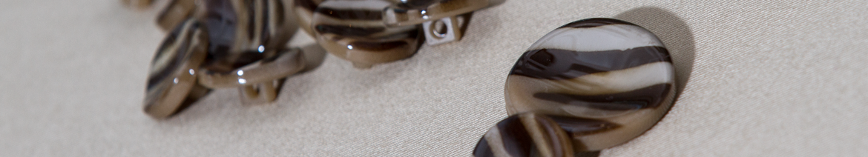

ABS
Plastik malzemeye kaplama işlemi uygulandığında da metalize bir görüntüye kavuşur ve ABS düğme olarak adlandırılır. Metale göre daha hafiftir ve bu bazen tercih sebebidir.

Deri
Tamamen el işçiliğiyle, gerçek sığır derisinden elde edilen bir düğme çeşididir. Farklı renk, model ve boylarda üretilir. Çeşitli materyallerle bir arada kullanılarak şık modeller elde edilir.

Polyester Çubuk
Polyester düğmeler 2 şekilde üretilir. Levha döküm tek ve düz renklidir. Çubuk düğmeler ise farklı renklerin aynı anda çubuğa dökülerek daha sonra da silindir şeklinde kesilmesiyle elde edilir. Bu yöntemle bu düğmede farklı renk tonları birbirine karışmadan desenler yaratılabilir.
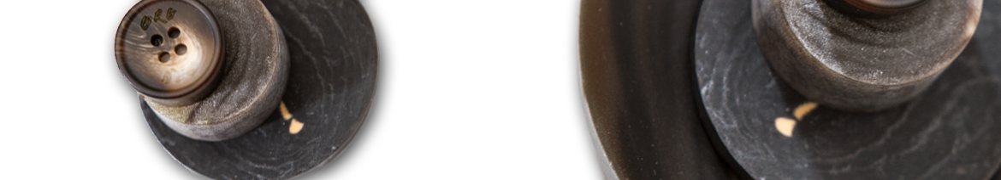

İmitasyon Sedef
Gerçek sedefe alternatif olarak üretilen bir düğme çeşididir. Hazır giyimde kadın ve erkek gruplarının tümünde kullanılabilir. Görüntüsü gerçek sedef andırır fakat maliyeti çok daha düşüktür.

İmitasyon Deri
Gerçek deri efekti verilmiş hammaddesi plastik olan düğme çeşididir. Daha çok dış giyimde tercih edilir. Deri düğmeye oranla maliyeti daha düşüktür.
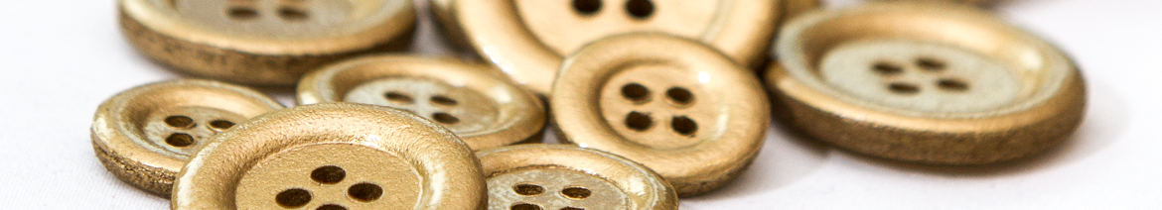

HAMMADDELERİNE GÖRE DÜĞME ÇEŞİTLERİ
Düğme yapımımda çok sayıda doğal veya yapay maddeler kullanılabilir. Hammaddelerine göre öne çıkan düğme çeşitlerini kısaca tanımlayalım.
Cam Düğme
Cam düğmeler cam eriğinin kalıplar kullanılarak çok çeşitli renklerden ve boyutlar kazandırılmasıyla ayaklı ya da ayaksız olarak üretilebilir. Cam düğmelere tıraşlama denir. Özel bir işlem uygulanarak değerli bir taş görünümü verilebilmektedir. Cam düğmeler her türlü giyside kapama malzemesi veya süs olarak kullanılabilir.

Kaplama Düğme
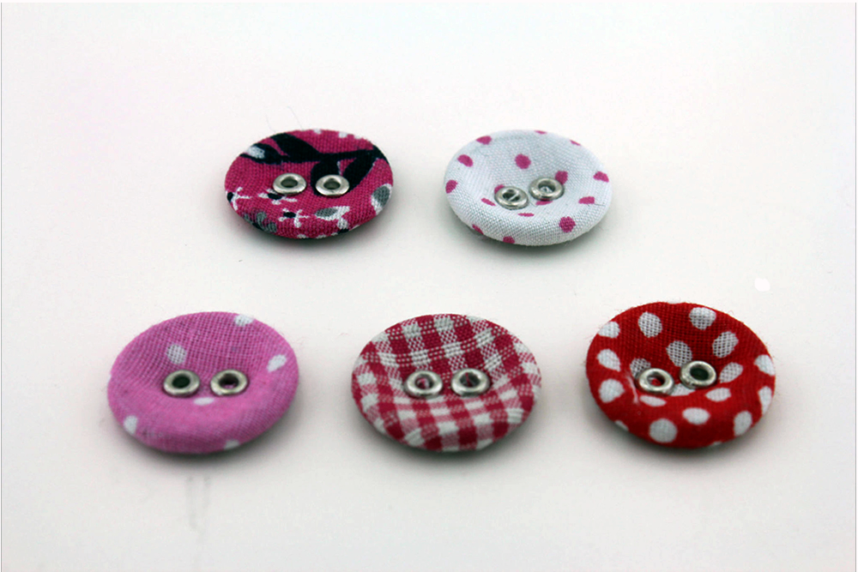

Desenli kumaşları değerlendirmek ve metal düğmelerinize yeni bir görünüm katmak istiyorsanız bu proje tam size göre. Sizde projemizi takip ederek düğmelerinizi renkli kumaşlar ile süsleyip dilediğiniz gibi kullanabilirsiniz.
Kaytanlı Düğme
İplik, sutaşı, boyalı, sicim, deri, kumaş ipliği veya hortum şeklinde kumaşı bükülmesi halkalanması burkulması kıvrılması veya düğümlenmesi suretiyle yapılan düğmelerdir.

İnci Düğmeler
İnci istiridyesi denilen kabuklu bir deniz hayvanın içinden çıkan sedef renginde sert bir taneciktir. Bu tanecik hem düğme yapımında hem de süs eşyası yapımında kullanılır.
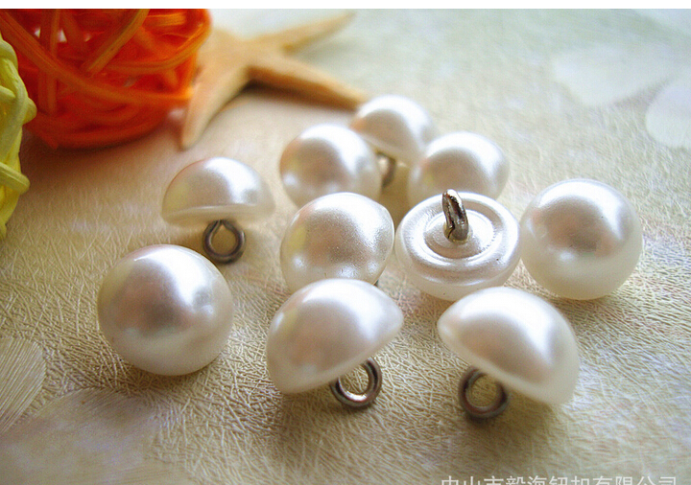

KULLANIM AMACINA GÖRE DÜĞME ÇEŞİTLERİ
Kapama Düğme
Giysi içerisinde kullanılmasının asıl görevi kapama işlevinin gerçekleştirilmesidir. Kapama amacı taşımayan diğer düğmeler süsleme amaçlı kullanılmaktadır.

Takviye Düğmesi
Genellikle giysinin ön tarafında bulunan düğmeleri desteklemek amacıyla bu düğmelerin altına dikilen düğmelerdir. Giysinin iç kısmına tutturulan düğmeler yassı şekilde iki veya dört delikli düğmelerdir.
Kullanım Yerleri
- Ağır kumaştan yapılmış giysilerde büyük gerginliğe maruz kalacak yerlerde
- Ceket ve pantolonlarda bel bantlarında
- Yumuşak ve gevşek dokunmuş kumaşlarda kumaşların çekilmesini ya da düğmelerin kumaşı yırtmasını önlemede kullanılır.

Sahte Düğme
Gerçek kapama fonksiyonuna sahip olmayan sadece süs amaçlı giysiye dikilen düğmelerdir. Sahte düğmelerde dikkat edilmesi gereken nokta bu düğmelerin kapama görevi gören düğmelerle aynı boyutlara sahip olmasıdır.
Çift Düğme
- Çift düğme kelimesi giysilerde değişik amaçlarda kullanılır.
- Ön kenarları üst üste gelmeyip karşılıklı olarak düğmelenen giyim parçalarında gevşek şekilde bulunan ve uzunca birit ile birbirine bağlanan iki düğme
- Çevrilerek içi ve dışı kullanılabilen kıyafetlerde birbirine uzunca biritlerle dikilen çoğu zaman farklı iki düğme

KAYNAKÇA
Kurumer, Gülseren. Konfeksiyon Üretimi ve Teknolojisi, Printer Ofset Matbaacılık, İzmir, 2012.
Bilen, Umut. Hazır Giyimde Kullanılan Malzeme ve Aksesuarlar, Kerasus Kitap, İzmir, 2013.

Elektronik Kaynaklar
https://www.google.com.tr/search?source=hp&q=delikli
https://www.google.com.tr/search?q=ayaklı
https://www.google.com.tr/search?q=%C3%A7akma

